**KAUNO INFORMACINIŲ TECHNOLOGIJŲ MOKYKLA**

**ELEKTRONINĖS REKLAMOS SUKŪRIMO KONKURSAS**  
  
**“KITM geriausia mokykla ”**

**NUOSTATAI**

1. **BENDROSIOS NUOSTATOS**
2. Konkursą organizuoja Kauno informacinių technologijų mokykla.
3. Dalyvauja mokyklos mokiniai, mokantys taikyti grafinio dizaino kūrimo technikas arba HTML5, CSS3, JavaScript.
4. Vertinami dalyvių komandiniai pasiekimai.
5. Konkurse pateikti darbai tampa Kauno informacinių technologijų mokyklos nuosavybe.
6. **KONKURSO TIKSLAS**
7. Skatinti mokinius įsivertinti profesines žinias tinklalapių kūrimo ir grafinio dizaino kūrimo srityse.
8. Stiprinti mokinių profesinio mokymosi motyvaciją.
9. Ugdyti mokinių kūrybiškumą, iniciatyvumą ir bendradarbiavimą.
10. **KONKURSO VIETA, DALYVIAI IR UŽDUOTIES PATEIKIMO LAIKAS**
11. Konkurso užduoties atlikimas vykdomas dalyvių namuose tarp komandos narių bendradarbiaujant naudojant informacines technologijas.
12. Konkurso dalyviai po registracijos bus suskirstyti (automatiniu būdu) po du komandos narius. Komandą sudarys: programuotojas ir dizaineris.
13. Konkurso užduotis turi būti atlikta iki**: 2021.04.19 d. 17:00** ir atsiųsta el. paštu: [info@kitm.lt](mailto:info@kitm.lt)
14. **KONKURSO UŽDUOTIS**
15. Užduoties aprašymas:
    1. Pagal pateiktą prototipą (priedas Nr.1) sukurti mokyklą ir mokymo programas pristatantį interaktyvų – elektroninį leidinį pagal pateiktus reikalavimus stiliui (priedas Nr. 2) ir tekstinę informaciją (priedas Nr. 3).
    2. Leidinys turi būti pateiktas, kaip WEB aplikacija, kuri naudoja HTML5, CSS3, JavaScript technologijas. Visas leidinio funkcionalumas turi būti realizuotas su minėtomis technologijomis.
    3. Leidinio puslapiai su grafiniais elementais ir turiniu turi būti sumaketuoti su grafinio dizaino kūrimo priemonėmis ir apjungti su sukurta WEB aplikacija.
    4. Leidinio navigacija ir vartotojo sąsają turi atitikti prototipe pateiktą elementų struktūrą.
    5. Pereinant tarp leidinio puslapių rodyklių pagalba turi būti sukurtas verčiamo lapo efektas. Pavyzdys: <https://3dflipbook.net/formats>
    6. Leidinio meniu turi būti nuorodos į mokyklos tinklapį ir Facebook puslapį.
    7. Atlikta užduotis pateikiama pagal 9 punkto reikalavimus atsiunčiant github repositorijos nuorodą, kurioje patalpintas aplikacijos kodas.
16. **KONKURSO UŽDUOČIŲ VERTINIMO KRITERIJAI**
17. Aplikacijos funkcionalumo atitikimas užduoties reikalavimams.
18. Grafinių elementų, šrifto ir kitų turinio elementų pateikimo nuoseklumas ir vientisumas.
19. Atitikimas prototipo, stiliaus ir turinio reikalavimams.
20. Inovatyvumas.
21. Aplikacija turi būti suderinamas su populiariausiomis naršyklėmis (Chrome, Firefox, Edge).
22. Konkurso užduotis vertina mokyklos direktoriaus įsakymu paskirta komisija.
23. **APDOVANOJIMAI**
24. Konkurso I - III vietų komandos laimėtojos apdovanojamos piniginiais prizais ir diplomais.

17.1 I vieta – 150,00 Eur

17.2 II vieta – 100,00 Eur

17.3 III vieta – 50,00 Eur

_____________________________________________________________

**PRIEDAS NR. 1  
PROTOTIPAS**

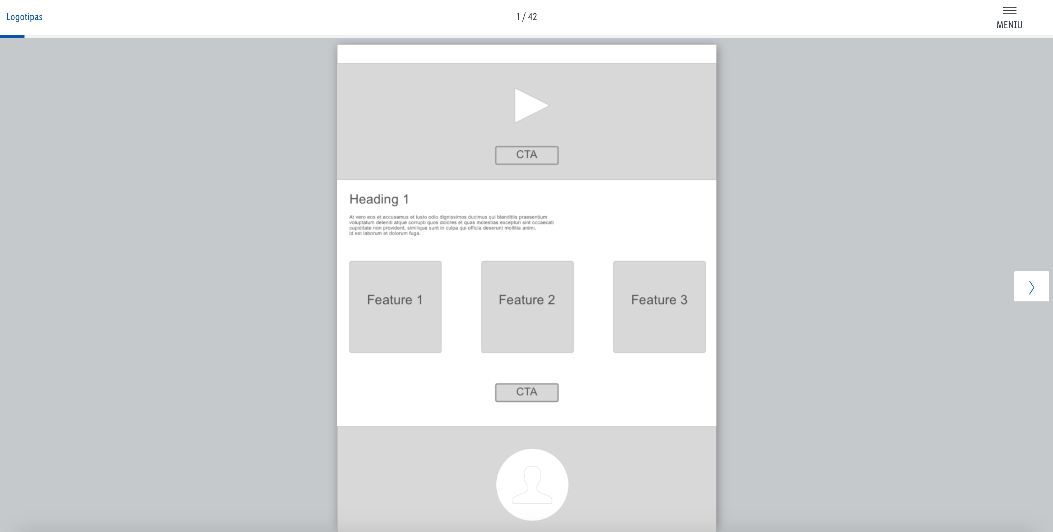

**PRIEDAS NR. 2**

**Reikalavimai stiliui**

1. Turinys, grafiniai elementai, efektai turi būti suderinti tarpusavyje ir formuoti vientisumo jausmą.
2. Grafiniai elementai turi būti unikalūs (sukurti konkurso dalyvio).
3. Leidinyje galima naudoti šias spalvas:

* #000000 (RGB: 0, 0, 0)
* #0062AE (RGB: 0, 98, 174)
* #0097D9 (RGB: 0, 151, 217)
* #AEDEF8 (RGB: 174, 222, 248)

1. Turi būti naudojamas mokyklos oficialus logotipas, kuris pasiekiamas:  
   https://kaunorysininkumokykla-my.sharepoint.com/:f:/g/personal/martynas_kaselionis_kitm_lt/EkO9UsDrYC9DtlfMwiI-itkBkf3Xzj37UXC0QuujWaovvw?e=vTgh0C

**PRIEDAS NR. 3**

**Leidinio turinys**

1. **Leidinyje turi būti pateikta informacija:**

**KAUNO INFORMACINIŲ TECHNOLOGIJŲ MOKYKLA**

**KVIEČIA MOKYTIS**

**Baigusius 8 klasių**

Kviečiame per 4 metus įgyti pagrindinį, vidurinį išsilavinimą ir vieną iš šių specialybių:

* **Kompiuterių tinklų derintojo**
* **Multimedijos paslaugų teikėjo**

**Baigusius 10 klasių**

Kviečiame per 2 m. ir 3 mėn. įgyti vidurinį išsilavinimą ir vieną iš šių specialybių:

* **Kompiuterių tinklų derintojo**
* **Multimedijos paslaugų teikėjo**
* **JavaScript programuotojo**
* **C Sharp (C#) programuotojo** (žaidimų programuotojo, programa rengiama)

**Baigusius 12 klasių** **arba turinčius kvalifikaciją**

Kviečiame įgyti vieną iš šių specialybių:

* **Kompiuterių tinklų derintojo**
* **Multimedijos paslaugų teikėjo**
* **PHP programuotojo**
* **JavaScript programuotojo**
* **JAVA programuotojo**
* **. NET programuotojo**
* **Programinės įrangos testuotojo**
* **Mobiliosios elektronikos taisytojo**
* **Apskaitininko**
* **Finansinių paslaugų teikėjo**

**Akademija.IT**

Priimame po 12 klasių arba turinčius kvalifikaciją (IT specialybę) ir kviečiame per 10 mėn. įgyti vieną iš šių specialybių.

* **Programinės įrangos testuotojo**
* **.NET programuotojo**

**Privalomas testas (**registracija per LAMA BPO sistemą[**https://profesinis.lamabpo.lt/**](https://profesinis.lamabpo.lt/)) ir **motyvacinis** **pokalbis.**

**MULTIMEDIJOS PASLAUGŲ TEIKĖJAS**

* Vaizdo montažas;
* Darbas su filmavimo įranga;
* Garso takelių kūrimas;
* Animacija ir jos pritaikymas (2D/3D grafika);
* Grafinis dizainas;
* Fotografija;
* Kompiuterinė grafika.

**KOMPIUTERIŲ TINKLŲ DERINTOJAS**

* Namų tinklo administravimas;
* Bevielio tinklo diegimas;
* Išmanių tinklo įrenginių konfigūravimas;
* Serverių, paslaugų paruošimas darbui;
* Debesų kompiuterijos taikymas;
* Integruoti CISCO Akademijos mokymai.

**PHP PROGRAMUOTOJAS**

* Pažangių WEB aplikacijų kūrimas naudojant naujausias technologijas;
* Objektiškai orientuotas programavimas naudojant PHP programavimo kalbą;
* Duomenų bazių projektavimas, kūrimas ir naudojimas įvairaus sudėtingumo projektuose;
* PHP Unit testavimas;
* Darbas komandoje, kuriant projektus pagal Agile SCRUM metodoligiją;
* Pažangiausių PHP karkasų (Laravel, Symfony) taikymas.

**JavaScript PROGRAMUOTOJAS**

* Pažangių WEB aplikacijų kūrimas;
* Objektiškai orientuotas programavimas JavaScript kalba;
* Duomenų bazių projektavimas, kūrimas ir naudojimas įvairaus sudėtingumo projektuose;
* JS Unit testavimas;
* Front-End ir Back-End programavimas naudojant naujausias technologijas;
* Pažangios darbo aplinkos paruošimas su Docker.

**JAVA PROGRAMUOTOJAS**

* JAVA programavimo pagrindai bei Eclipse programavimo aplinka;
* JAVA technologijos ir priemonės verslo sistemų kūrimui;
* Duomenų bazių pagrindai;
* Programinės įrangos kūrimo procesai.

**.NET PROGRAMUOTOJAS**

* .NET programavimo pagrindais bei programavimo aplinka;
* .NET technologijomis ir priemonėmis verslo sistemų kūrimui;
* Duomenų bazių pagrindais;
* Programinės įrangos kūrimo procesai.

**PROGRAMINĖS ĮRANGOS TESTUOTOJAS**

* Testavimui skirtos programinės įrangos kodo kūrimu ir vykdymu;
* Testavimo atvejų kūrimu ir vykdymu rankiniu būdu;
* Automatinių testų kūrimu ir vykdymu;
* JAVA programavimo pagrindais;
* Duomenų bazių naudojimu.

**MOBILIOSIOS ELEKTRONIKOS TAISYTOJAS**

* Mobilių įrenginių programinių ir techninių gedimų nustatymas;
* Schemoje esančių komponentų ir jų tarpusavio veikimo principų išmanymas;
* Mobilių įrenginių parengimas, remontas ir testavimas;
* Mobilių operacinių sistemų derinimas;
* Mobilių aplikacijų kūrimas.

**APSKAITININKAS**

* Fizinių ir juridinių asmenų veikla;
* Pirminių dokumentų sudarymas, tvarkymas, apdorojimas;
* Mokesčių skaičiavimas;
* Darbo užmokesčių skaičiavimas;
* Pinigų, turto, skolų apskaita;
* Deklaracijų pildymas;
* Apskaitos programos valdymas;
* Finansinių ataskaitų rengimas;

**FINANSINIŲ PASLAUGŲ TEIKĖJAS**

* Bendravimas su klientais ir jų aptarnavimas;
* Finansinių operacijų grynaisiais pinigais ir mokėjimų pavedimu atlikimas;
* Bankinių operacijų atlikimas;
* Kreditavimo, taupymo, investicinių produktų pardavimas;
* Buhalterinės apskaitos tvarkymas;
* Asmeninių finansų valdymas;
* Mokesčių apskaičiavimas ir deklaravimas;

**BENDRA INFORMACIJA**

Mokama stipendija pirminio profesinio mokymo programų mokiniams.

Suteikiamos transporto lengvatos.

Prašymų mokytis teikimas vyks per LAMA BPO sistemą <https://profesinis.lamabpo.lt/> nuo 2021m. birželio 1 d.